|  |
| --- |
| AJOU UNIV |
| DISARM THE BOMB |
| MANUAL |

|  |
| --- |
| TML EOD TEAM  2023-2-19 |

위험하고 도전적인 폭탄 해체의 세계에 오신 것을 환영합니다.

이 매뉴얼을 정독하세요; 당신이 전문가니까요. 이 페이지 들에는 그 어떤 악랄한 폭탄이라도 해체할 수 있는 모든 정보가 담겨 있습니다.

언제나 기억하세요 — 사소한 실수 하나로도 모든 게 끝장날 수 있습니다!

이 게임은 Steel Crate Games사의 Keep Talking and nothing Explodes을 오마주 하여 제작하였습니다.

폭탄 해체하기

카운트다운 타이머가 0:00이 되거나 너무 많은 실수가 기록되면 폭탄은 폭발합니다. 폭탄을 해체하는 유일한 방법은 카운트다운 타이머의 시간이 모두 소진되기 전에 폭탄의 모든 모듈을 해제하는 것입니다.

# 폭탄 모습

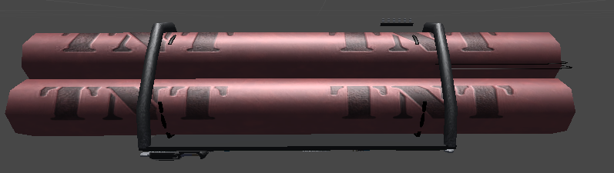

**전면**

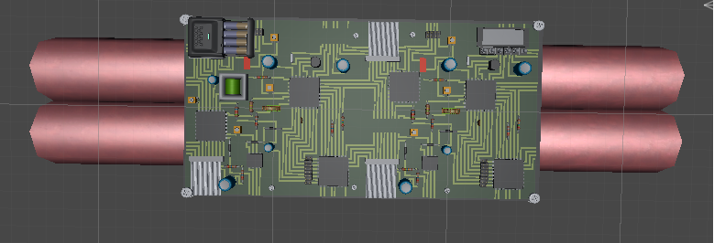

**후면**

# 기판 모습

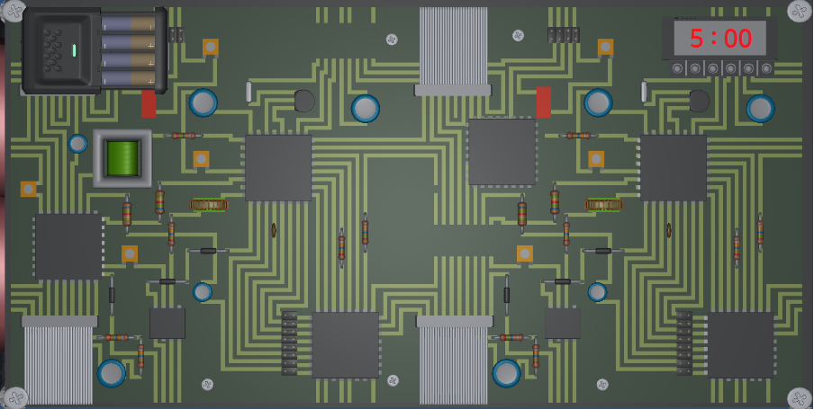

모듈

각 폭탄에는 해제해야 하는 모듈이 8개까지 들어갈 수 있습니다. 각 모듈은 분리된 개별 부품이며, 검은색 트랜지스터 위에, 혹은 기판 연결에 배치됩니다. 모듈은 어떤 순서로 해제해도 상관이 없습니다. 일반 모듈 해제에 대한 설명은 섹션 1을, 와이어 모듈에 대한 해제는 섹션 2를 보세요.

해체 실패

해체자가 실수를 하면 해당 모듈의 해체에 실패하게 됩니다. 해체 실패 시 폭탄의 카운트다운 타이머 아래에 있는 표시등에 해당 모듈에 해당하는 다이오드가 붉은색으로 표시됩니다. 모듈 해체의 2번 실패하여 붉은색 다이오드가 2개 이상 나타나게 될 경우 폭탄은 폭발합니다. 한 번 실수한 뒤부터는 카운트다운 타이머의 속도가 더 빨라집니다.

정보 확인

특정 모듈 해제 중 배터리 개수 확인 정보를 요구하는 경우가 있습니다. 이는 기판 왼쪽 상단에 배터리 공간을 통해 확인할 수 있습니다.

섹션 1: 트랜지스터 모듈

트랜지스터 모듈은 검은색 정사각형 트랜지스터 위에 배치되는 모듈을 말합니다. 각 모듈의 해체 여부는 타이머 아래에 발광 다이오드에서 표시됩니다. 모든 모듈을 해체해야 폭탄을 해체할 수 있습니다.

# 문자 모듈

문자 모듈은 4개의 서로 다른 문자 버튼으로 구성됩니다. 각 버튼을 아래 규칙에 맞게 눌러 해결할 수 있습니다.

## 규칙

1. 아래의 세로 문자열들 중 오직 한 열에만 키패드에 있는 기호 4개 모두 가 포함되어 있습니다.
2. 해당하는 문자열을 찾아, 키패드의 기호들을 문자열 위에서부터 배치된 순서를 따라 차례대로 누르세요.

|  |  |  |  |  |  |  |  |  |
| --- | --- | --- | --- | --- | --- | --- | --- | --- |
| ß |  | Þ |  | Γ |  | Æ |  | ł |
| đ |  | ŧ |  | Ŧ |  | ∞ |  | Щ |
| ξ |  | ¤ |  | ł |  | Б |  | Ё |
| § |  | ø |  | Ё |  | ŧ |  | Ж |
| ‡ |  | Ħ |  | đ |  | Γ |  | ‰ |
| æ |  | đ |  | Ю |  | ł |  | ŧ |
| ψ |  | § |  | æ |  | ¶ |  | ø |
| ¶ |  | ∞ |  | Д |  | ζ |  | ß |

# 미로 모듈

미로 모듈은 중앙의 시작 도형을 나타내는 디스플레이와 4개의 방향 문자 버튼으로 구성됩니다. 표의 시작 도형과 도착도형을 보고, 미로를 탈출하는 최단 경로를 버튼으로 눌러 모듈을 해결할 수 있습니다. 버튼을 한번 누를 때 마다 한 칸씩 이동합니다.

# 도형 표

|  |  |  |  |  |  |  |  |  |  |
| --- | --- | --- | --- | --- | --- | --- | --- | --- | --- |
| 시작 도형 |  |  |  |  |  |  |  |  |  |
| 도착 도형 |  |  |  |  |  |  |  |  |  |

# 미로

|  |  |  |  |  |  |  |  |  |
| --- | --- | --- | --- | --- | --- | --- | --- | --- |
|  |  |  |  |  |  |  |  |  |
|  |  |  |  |  |  |  |  |  |
|  |  |  |  |  |  |  |  |  |
|  |  |  |  |  |  |  |  |  |
|  |  |  |  |  |  |  |  |  |
|  |  |  |  |  |  |  |  |  |
|  |  |  |  |  |  |  |  |  |
|  |  |  |  |  |  |  |  |  |
|  |  |  |  |  |  |  |  |  |
|  |  |  |  |  |  |  |  |  |

# 단어 모듈

단어 모듈은 9개의 서로 다른 알파벳 버튼으로 구성됩니다. 단어 모듈에 있는 알파벳을 모두 포함하는 문자열을 확인한 후 표에 해당되는 단어를 입력하여 모듈을 해체할 수 있습니다

아래 표의 문자열은 알파벳 순서대로 정렬되어 있습니다.

# 문자열 – 단어 표

|  |  |  |  |  |  |  |  |  |  |
| --- | --- | --- | --- | --- | --- | --- | --- | --- | --- |
| 문자열 | | | | | | | | | 단어 |
| d | e | f | j | o | r | v | x | z | fjord |
| a | b | i | l | q | r | s | t | w | swirl |
| g | k | l | m | p | s | t | u | y | gusty |
| a | c | d | k | q | r | s | t | u | quack |
| c | h | m | n | s | w | x | y | z | hymns |
| b | h | i | j | k | m | r | s | u | brisk |
| a | h | l | p | q | s | u | x | z | plush |
| a | c | h | i | k | m | n | t | y | yacht |
| c | d | e | f | k | l | r | s | u | lucks |
| c | e | h | i | k | r | u | w | y | wreck |
| c | e | i | j | k | m | n | o | v | coven |
| a | b | c | e | g | l | v | x | z | glaze |
| d | f | g | h | n | s | t | u | y | shunt |
| b | c | g | i | p | r | s | t | y | spicy |
| a | c | e | i | j | k | l | r | v | crave |
| a | b | c | e | f | l | s | v | x | fable |
| h | i | k | l | m | n | o | p | s | skimp |
| a | c | n | p | r | v | w | x | z | prawn |
| a | d | e | f | g | i | l | p | r | plaid |
| a | c | e | h | n | q | t | w | y | chant |
| c | h | l | m | n | o | s | w | y | scowl |
| b | i | j | k | m | o | p | s | u | bumps |
| b | c | l | n | t | u | v | x | z | blunt |
| a | f | i | j | l | m | r | u | y | flair |
| c | d | e | f | l | m | p | q | u | plume |

# 색상 모듈

색상 모듈은 1개의 디스플레이와, 1부터 4까지의 버튼으로 구성됩니다. 디스플레이는 4~ 6개의 색상을 나타내며, 색을 나타내기 전 흰색으로 2번 깜빡입니다.

아래의 규칙표를 통해 정답이 되는 숫자를 유추할 수 있습니다. 규칙은 위쪽에 위치할수록 높은 우선순위를 갖습니다.

# 색 개수/색상 – 숫자 표

|  |  |
| --- | --- |
| 4개 | * 분홍색이 한번이라도 나올 경우 1 2 3 4를 입력합니다. * 3번째 색상으로 녹색이 나올 경우 1 3 2 4를 입력합니다. * 녹색이 나온 직후 주황색이 나올 경우 4 3 2 1을 입력합니다. * 그 외의 경우 3 1 4 2를 입력합니다. |
| 5개 | * 2 번째 색상으로 빨간색이 나올 경우 2 3 1 4를 입력합니다. * 녹색이 나온 후 아무 때나 분홍색이 나올 경우 4 2 1 3을 입력합니다. * 연속여부와 상관없이 주황색, 보라색, 파란색이 순서대로 나올 경우 1 4 3 2를 입력합니다. * 그 외의 경우 3 2 4 1을 입력합니다. |
| 6개 | * 홀수 번째 색상으로 빨간색, 분홍색, 보라색이 나올 경우 4 1 2 3을 입력합니다. * 짝수 번째 색상으로 빨간색, 녹색, 파란색이 나올 경우 2 1 3 4를 입력합니다. * 연속 여부에 상관없이 주황색, 녹색, 빨간색이 순서대로 나올 경우 1 4 2 3을 입력합니다. * 그 외의 경우 3 4 1 2를 입력합니다. |

# 단일 버튼 모듈

단일 버튼 모듈은 커다란 한 개의 버튼으로 구성되어 있습니다. 단일 버튼 모듈은 다른 모든 모듈을 해체시킨 뒤 마지막에 해체해야 합니다. 버튼을 누르는 시점은 폭탄에 설치된 건전지 수에 따라 달라집니다.

# 건전지 수 – 누르는 시점 표

|  |  |
| --- | --- |
| 0개 | 남은 시간 타이머에 0이 포함될 때 버튼을 누릅니다. |
| 1개 | 남은 시간 타이머에 5가 포함될 때 버튼을 누릅니다. |
| 2개 | 남은 시간 타이머에 1이 포함될 때 버튼을 누릅니다. |
| 3개 | 남은 시간 타이머에 8이 포함될 때 버튼을 누릅니다. |
| 4개 | 남은 시간 타이머에 2가 포함될 때 버튼을 누릅니다. |

# 모스부호 모듈

모스 부호 모듈은 한 개의 디스플레이와 2개의 버튼으로 구성되어 있습니다. 디스플레이 에서는 특정한 한글 단어를 모스 부호로 나타내 줍니다. 이에 대한 답어를 아래에서 찾아 이를 모스보후로 입력하여 모듈을 해체할 수 있습니다.

모스 부호는 바 3개를 동시에 나타낸 뒤 순서대로 나타납니다.

# 모스 부호 표

|  |  |  |  |  |  |  |  |
| --- | --- | --- | --- | --- | --- | --- | --- |
| 문자 | 부호 | 문자 | 부호 | 문자 | 부호 | 문자 | 부호 |
| ㄱ | ・－・・ | ㅎ | ・－－－ | ㅏ | ・ | ㅜ | ・・・・ |
| ㄴ | ・・－・ | ㅇ | －・－ | ㅑ | ・・ | ㅠ | ・－・ |
| ㄷ | －・・・ | ㅈ | ・－－・ | ㅓ | － | ㅡ | －・・ |
| ㄹ | ・・・－ | ㅊ | －・－・ | ㅕ | ・・・ | ㅣ | ・・－ |
| ㅁ | －－ | ㅋ | －・・－ | ㅗ | ・－ | ㅐ | －－・－ |
| ㅂ | ・－－ | ㅌ | －－・・ | ㅛ | －・ | ㅔ | －・－－ |
| ㅅ | －－・ | ㅍ | －－－ |  |  |  |  |

# 문어 – 답어 표

|  |  |  |  |
| --- | --- | --- | --- |
| 문어 | 답어 | 문어 | 답어 |
| 상 | 열 | 용 | 규 |
| 휘 | 년 | 선 | 주 |
| 상 | 범 | 경 | 덕 |
| 기 | 호 | 윤 | 석 |
| 은 | 수 | 민 | 재 |

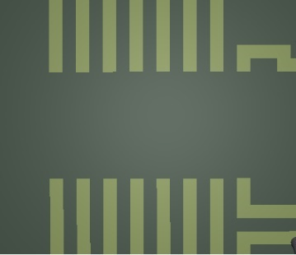섹션 2: 선 연결형 모듈

선 연결형 모듈은 검은색 연두색으로 나타난 회로 중 일부가 끊어진 부분에 배치되는 모듈을 말합니다. 대표적으로 단일 색 선 모듈이 존재하며, 트랜지스터 모듈과 마찬가지로 해체 여부는 타이머 아래에 발광 다이오드에서 표시됩니다.

# 주파수 모듈

주파수 모듈은 양쪽의 2개의 저항과 주파수를 나타내는 숫자 디스플레이, 주파수를 변경하는 버튼, 제출하는 버튼으로 구성되어 있습니다.

양단에 위치한 저항의 아래부터 위로 개의 저항 구성을 통해 주파수를 구할 수 있습니다,

저항은 위에서부터 아래로 읽으며, 위 사진을 예로 들면 왼쪽 저항의 경우 노란색, 빨간색, 녹색, 회색 순으로 읽습니다.

빨간색은 R, 노란색은 Y, 녹색은 G, 파란색은 R, 회색은 S로 작성합니다.

# 저항 – 주파수 표

|  |  |  |
| --- | --- | --- |
| 왼쪽 저항 | 주파수 | 오른쪽 저항 |
| GYBS | 88.9 | YRBS |
| YGBS | 90.1 | RSGY |
| RYGS | 91.3 | SBRY |
| BYRS | 91.5 | BYGS |
| GYRS | 91.9 | GRYB |
| BRYG | 94.5 | YRSG |
| YRGS | 95.3 | RGSY |
| RGYS | 97.5 | BGYR |
| BSYR | 98.3 | YSRG |
| RBYG | 98.7 | RSGB |
| YBRS | 98.9 | BSGY |
| GYSR | 99.1 | YGBR |
| RYBG | 99.7 | GSRB |
| BGYS | 100.5 | RSBY |
| SYRG | 102.3 | SYBR |

# 단일 색 선 모듈

단일 색 선 모듈은 3 ~ 6개의 연결된 선으로 이루어져 있습니다. 선의 수와 아래의 규칙표를 통해 잘라야 하는 특정 선을 자를 경우 모듈을 해체할 수 있습니다.

규칙은 위쪽에 위치할수록 높은 우선순위를 갖습니다.

선은 왼쪽부터 오른쪽으로 1번~ 6번의 번호를 갖습니다.

해당 표에 위배되는 선들의 색상 조합은 존재하지 않습니다.

# 선 개수/색상 – 번호 표

|  |  |
| --- | --- |
| 3개 | * 3개가 모두 같은 색일 경우 마지막 선을 자릅니다. * 같은 색의 선이 2개 있을 경우 해당 색상의 선들 중 앞번호에 위치한 선을 자릅니다. * 모든 선의 색이 다른 경우 2번 선을 자릅니다. |
| 4개 | * 3개의 선이 같은 색일 경우 나머지 한 색상의 선을 자릅니다. * 2개의 색이 같은 색일 경우 해당 색상의 선들 중 앞번호에 위치한 선을 자릅니다. * 모든 선의 색이 다른 경우 1번 선을 자릅니다. |
| 5개 | * 3개의 선이 같고 나머지 2 개의 선이 같은 색일 경우 4번 선을 자릅니다. * 2개의 색이 같은 선인 쌍이 두 개가 있을 경우 3번 선을 자릅니다. * 2개의 색이 같은 선인 쌍이 한 개만 있을 경우 해당 색상의 선들 중 뒷번호에 위치한 선을 자릅니다. |
| 6개 | * 모든 선이 같은 색이거나, 5개 선이 같은 색일 경우 1번을 자릅니다. * 4개의 선이 같은 색일 경우 해당 색상의 선들 중 3번째 선을 자릅니다. * 3개의 선이 같은 색일 경우 해당 색상의 선들 중 2번째 선을 자릅니다. * 그 외의 경우 마지막 선을 자릅니다. |